ТУРИЗМ В ТЕМНИКОВЕ. ЭКСКУРСИОННЫЕ МАРШРУТЫ ЖДУТ ВАС!
«ПРАВОСЛАВНАЯ ЖЕМЧУЖИНА МОРДОВИИ» |  | ИТЯКОВСКОЕ ГОРОДИЩЕ  В 10 км от Темникова расположен древнейший в Мордовии памятник археологии – Итяковское городище. Оно было заселено ещё в I тыс. до н.э., а затем – в 13-16 вв. Множество найденных здесь предметов указывает на их принадлежность к мордовской, татарской и русской культурам.  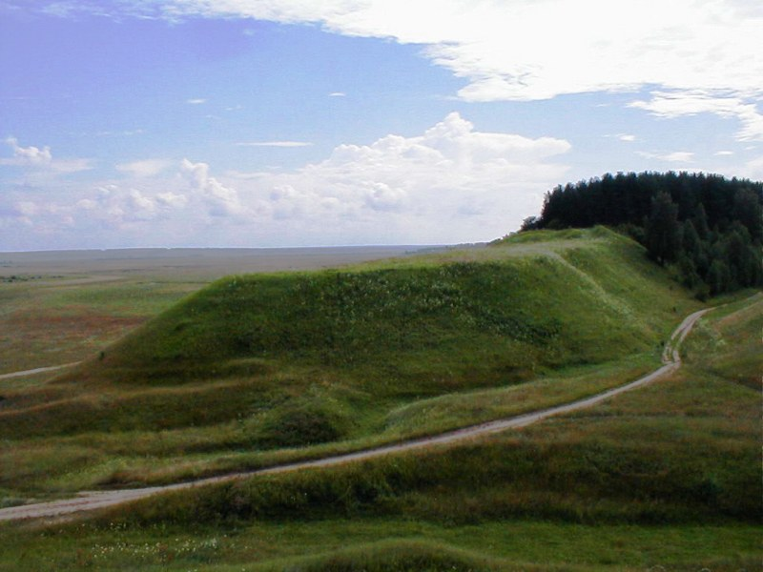  С итяковского холма открывается завораживающий вид на окрестные луга, расположенные в низине, бывшей когда-то древним морем.
РОЖДЕСТВО-БОГОРОДИЧНЫЙ САНАКСАРСКИЙ МОНАСТЫРЬ -  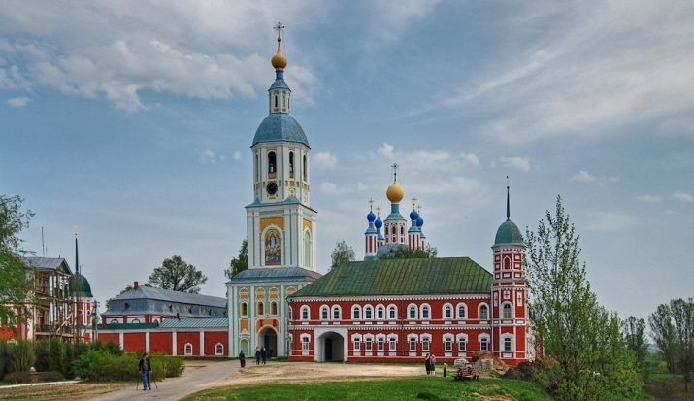  один из немногих крупных хорошо сохранившихся памятников архитектуры XVIII в. Построенный в стиле русского барокко, монастырь удивительно гармонично вписан в красивейший типично русский пейзаж, являясь настоящим украшением темниковской земли. | Место захоронения великого флотоводца адмирала Фёдора Фёдоровича Ушакова – святого праведного воина. Недалеко от монастыря – памятник на месте бывшей усадьбы адмирала, где он провёл последние годы своей жизни.  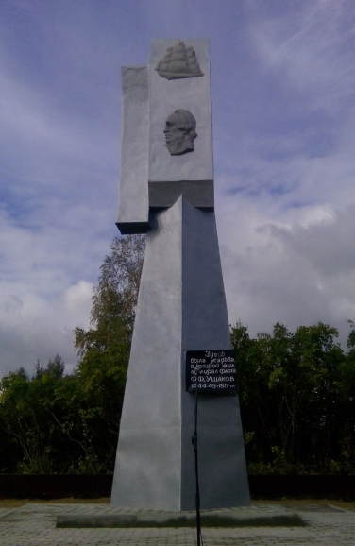  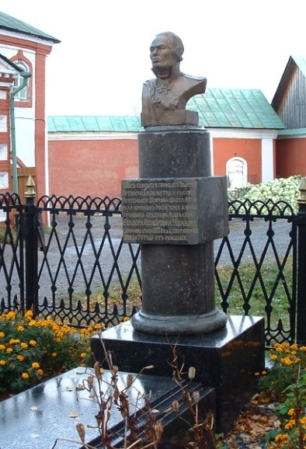
ТЕМНИКОВСКИЙ ИСТОРИКО-КРАЕВЕДЧЕСКИЙ
МУЗЕЙ им.Ф.Ф.УШАКОВА
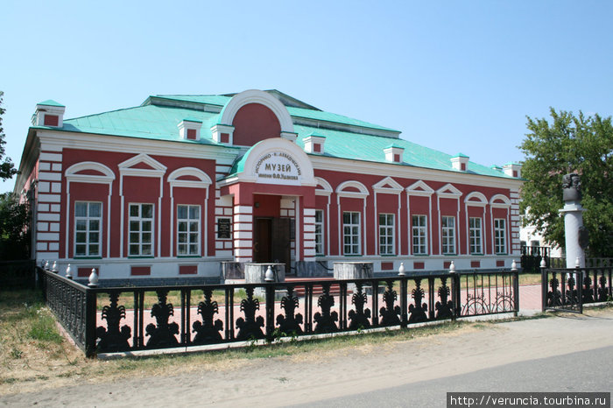 | Здание музея – памятник архитектуры, в 1812 г. здесь располагался госпиталь, где на средства Ф.Ф.Ушакова лечили раненых. Открылся в 1901 г. по инициативе местного дворянства. В 8 залах размещается 6 тыс. экспонатов, среди которых уникальный для Восточной Европы древнерусский меч 11 в.  Гордость музея – единственный в мире Ушаковский зал, где собрано около 6 тыс. предметов, связанных с именем и судьбой великого адмирала. | 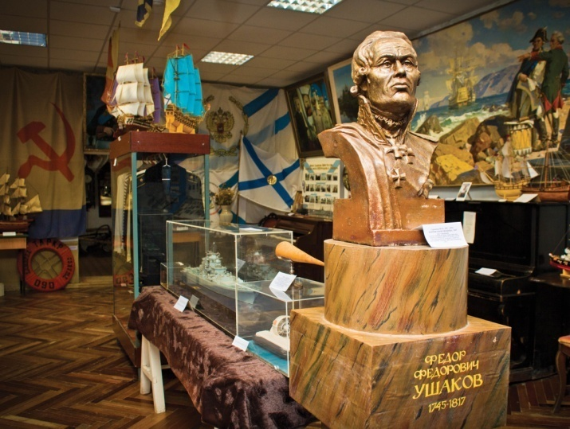
«ТЕМНИКОВ ИСТОРИЧЕСКИЙ»  ПЕШЕХОДНАЯ ЭКСКУРСИЯ ПО СТАРИННОЙ ЧАСТИ ГОРОДА |  | 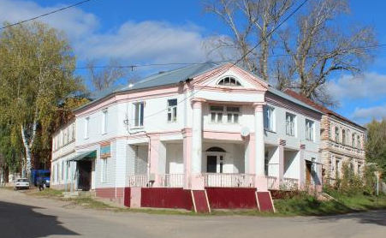
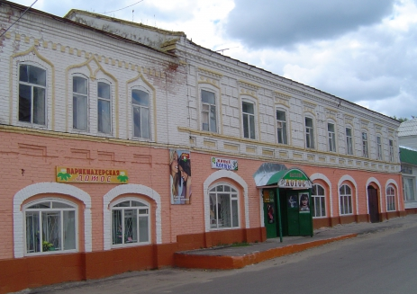 | На этих улицах сохранилась вещественная память о темниковских купцах: торговые ряды особняки, чайная. Нарядные здания определяют неповторимый облик провинциального русского городка. Туристы узнают о том, какую роль сыграли в истории России и Темникова семьи Демидовых, Смирновых, Немцовых, др.; о традициях, нравах, ведении торговли, а также о меценатстве и общественной деятельности темниковского дворянства и купечества.
Спасо-Преображенский собор (разрушен в XX в.)  Здесь в 1817 г. Темниковский священник Ассинкрит Иванов отпевал Ф.Ф.Ушакова.  Во время экскурсии можно увидеть часть сохранившихся построек бывшего храма и пройти к берегу реки Мокши по дороге, по которой провожали в последний путь великого адмирала. | 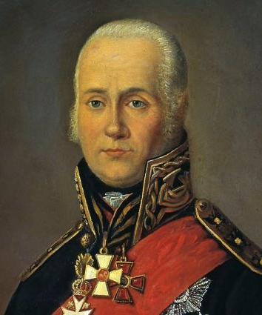  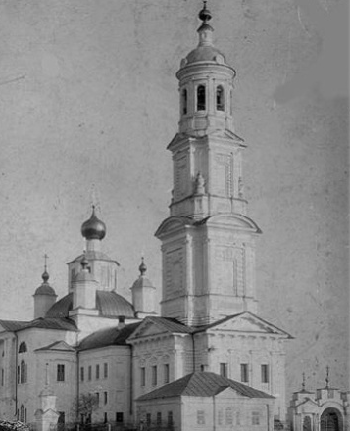 | 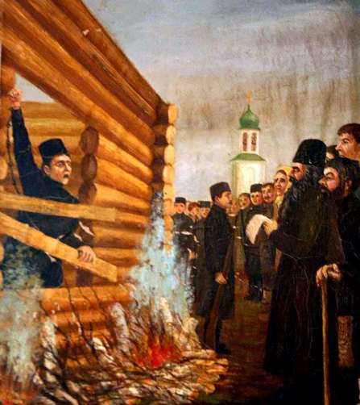  Соборная площадь – место, где в 1670 г. была заживо сожжена на костре по приказу Юрия Догорукова первая русская героиня, женщина-атаман,  сподвижница  Степана Разина  Алёна Арзамасская.  Поражавшая  мужеством, отвагой  и неколебимым  духом воительницы,  Алёна Арзамасская  поставлена в один  ряд с легендарной  Жанной д´Арк
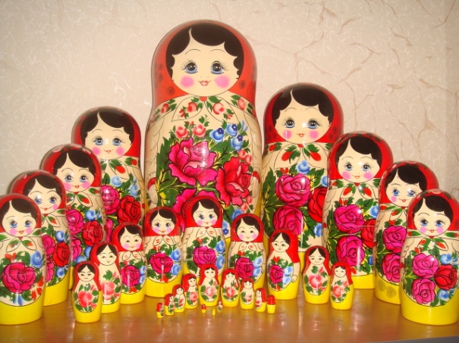
МАСТЕР-КЛАСС ПО РОСПИСИ
ТЕМНИКОВСКОЙ МАТРЁШКИ
С помощью педагога школы искусств
каждый сможет попробовать расписать
темниковский сувенир и взять его
на память. Во время работы мастер-
класса вы узнаете об истории этого
ремесла в Темникове, об особенностях
росписи мастеров, создававших
игрушку, которая стала настоящим
брендом города.
НАШИ КОНТАКТЫ
Заказ экскурсий по телефонам:
(83445) 2-60-06, 2-18-84
8-927-174-36-28, 8-917-999-10-84,
8-929-747-06-86
(Управление культуры, туризма, спорта, молодёжной политики администрации Темниковского района)

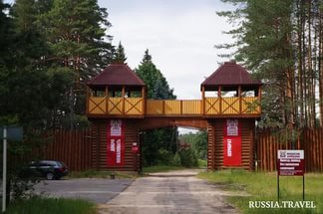
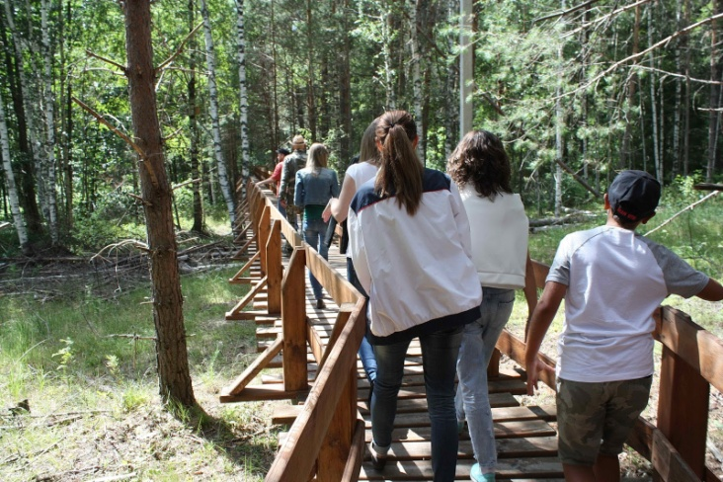
МОРДОВСКИЙ ГОСУДАРСТВЕННЫЙ
ПРИРОДНЫЙ ЗАПОВЕДНИК
им. П.Г. СМИДОВИЧА
Экологический туризм на территории Мордовского
заповедника - это путешествие в мир нетронутой
природы, возможность отвлечься от повседневности,
отдохнуть душой.
В рамках темниковского маршрута предлагается
прохождение по одной из экологических троп,
посещение современного музея природы и др. услуги.

Контакты заповедника – 8-83445-296-77, 8-905-009-12-34, 8-937-518-78-10 (Бугаева Елена Константиновна)

ДОБРО ПОЖАЛОВАТЬ НА ТЕМНИКОВСКУЮ ЗЕМЛЮ!

